**Матрица коммутации**

**Функциональное назначение**

Матрица коммутации предназначена для изменения структуры измерительной схемы в процессе проведения измерений.

**Комплект поставки**

1. Формуляр
2. Руководство по эксплуатации
3. Матрица коммутации МК(модель)
4. Программное обеспечение SwitchMatrix
5. Кабель Ethernet
6. Кабель питания

**ТЕХНИЧЕСКИЕ ТРЕБОВАНИЯ**

|  |  |
| --- | --- |
| Наименование параметра | Значение |
| Диапазон рабочих частот, ГГц | До 20 ГГц |
| Тип соединителей по ГОСТ РВ 51914-2002 | 3.5 мм, розетка |
| КСВН выхода, не более  в режиме согласованной нагрузки  в режиме коммутации на проход |  |
| Коэффициент передачи в режиме коммутации на проход, дБ, не более |  |
| Изоляция между каналами, дБ, не менее |  |
| Максимальная мощность ВЧ/СВЧ сигнала, Вт, не менее |  |
| Время коммутации состояния матрицы коммутации, мс, не более |  |
| Напряжение питания от сети переменного тока, В | от 198 до 242 |
| Потребляемая мощность, В·А, не более |  |
| Габаритные размеры |  |
| Масса кг, не более | 40 |

**Структурная схема**

Состав матрицы коммутации

|  |  |  |
| --- | --- | --- |
| Наименование | Модель | Кол-во |
| Переключатель SP4T |  | 36 |
| Переключатель SP6T |  | 28 |
| Переключатель SPDT |  | 2 |

**ИНТЕРФЕЙС ПЕРЕДАЧИ ДАННЫХ**

Передача данных между ПК и матрицей коммутации осуществляется по протоколу TCP/IP.

Со стороны матрицы коммутации работает сервер, который принимает команды, обрабатывает и осуществляет управление матрицей коммутации.

Настройки по умолчанию матрицы коммутации имеет следующие значения:

|  |  |
| --- | --- |
| IP адрес | 192.168.0.100 |
| Маска подсети | 255.255.255.0 |
| Шлюз по умолчанию (Default gateway) | 0.0.0.0 |
| TCP порт | 5025 |

Матрица коммутации поставляется заказчику с установленными по умолчанию параметрами TCP/IP соединения. Пользователь может поменять настройки TCP/IP (более подробно см. команды :SYSTEM:IPADDRESS, :SYSTEM:IPMASK, :SYSTEM:IPDEFGATEWAY, :SYSTEM:TCPPORT).

В программе должно быть предусмотрен алгоритм восстановления параметров TCP/IP по умолчанию. Схема работы алгоритма должна быть следующая:

1. Если при включении питания зажата кнопка (необходимо определить какая), то программное обеспечение инициирует сервер с настройками по умолчанию. Настройки TCP/IP, хранящиеся в ПЗУ, не меняются.
2. Если при включении питания кнопка не зажата, то программное обеспечение берет данные из ПЗУ и пытается инициировать сервер с данными параметрами.
3. Если сервер инициализирован корректно, то программное обеспечение матрицы коммутации выводит на экран информацию по текущему IP адресу в течении 5 секунд, потом переключается на отображение параметров матрицы коммутации.
4. Если сервер инициализирован не корректно, то выводится текущий адрес сервера и предупреждение об ошибке на экран в течении 10 секунд, потом переключается на отображение параметров матрицы коммутации.

**ОТОБРАЖЕНИЕ ИНФОРМАЦИИ НА ЭКРАНЕ**

Для отображения состояния матрицы коммутации используется текстовый экран 16х4 символа.

Номер входа X1-X4, выход Y1-Y36, K1-K2.

|  |  |  |  |  |  |  |  |  |  |  |  |  |  |  |  |
| --- | --- | --- | --- | --- | --- | --- | --- | --- | --- | --- | --- | --- | --- | --- | --- |
| X | 1 | - | > | X | X |  |  | X | 3 | - | > | K | 1 |  |  |
| X | 2 | - | > | Y | 3 | 6 |  | X | 4 | - | > | Y | 3 | 5 |  |
|  |  |  |  |  |  |  |  |  |  |  |  |  |  |  |  |
|  |  |  |  |  |  |  |  |  |  |  |  |  |  |  |  |

**ИНТЕРФЕЙС АВТОМАТИЗАЦИИ**

Управления матрицей коммутации должно осуществляться с использованием текстовых команд. Конец команды и ответы на них должен содержать символы CR+LF (байты 0x0D 0x0A).

Взаимодействие между матрицей коммутации и программным обеспечением, запущенным на ПК, осуществляется по архитектуре ведущий/ведомый. В качестве ведущего выступает программное обеспечение, запущенное на ПК, в качестве ведомого – матрица коммутации. Ведомый может отвечать только на запросы ведущего.

Все запросы и ответы могут содержать только латинские буквы, цифры и специальные символы (звездочка, точка, запятая, вопросительный знак). Текстовая команда может быть написана как строчным, так и заглавными буквами.

Ошибки, возникающие в результате работы матрицы коммутации, должны фиксироваться программным обеспечением матрицы коммутации и передаваться программному обеспечению, запущенному на ПК, по запросу (более подробно см. команду :SYSTEM:ERROR?).

**СТРУКТУРА СИСТЕМЫ КОМАНД**

**Ввод состояния (State), запрос ошибки, запрос ip**

**\*IDN?**

Запрос идентификатора устройства.

**Тип команды**

Запрос

**Комментарии**

Возвращает строку, содержащую информацию об устройстве. Формат строки должен быть следующим:

[Model], [Serial Number], [Manufacture], [Firmware version]

где:

[Model] – название модели;

[Serial Number] – серийный номер модели;

[Manufacture] – производитель;

[Firmware version] – версия программного обеспечения.

**:SYSTEM:ERROR?**

Запрос кода и описания состояния системы (ошибки).

**Тип команды**

Запрос

**Комментарии**

Возвращает строку, содержащую информацию об текущем состоянии системы (ошибки). Формат строки должен быть следующим:

[Error Number], [Error Description]

где:

[Error Number] – номер состояния/ошибки;

[Error Description] – описание состояния/ошибки.

Перечень состояний/ошибок системы:

|  |  |  |
| --- | --- | --- |
| Номер | Описание | Примечания |
| 0 | NoError | Ошибок нет, система работает нормально. |
| 1 | WrongCommand | Не корректная команда. |
| 2 | WrongParameter | Не корректный параметр. |
| 3 | ParamterOutOfRange | Параметр выходит за диапазон максимальных значений установки параметра. |
| 4 | ErrorTransferData | Ошибка передачи пакета данных. |
| 5 | NoStatusDataSw | Нет данных о состояние переключателей. |
|  |  |  |

**:SYSTEM:IPADDRESS**

Установка/считывание IP адреса матрицы коммутации.

**Тип команды**

Установка/считывание

**Комментарии**

Данная команда предназначена для изменения/считывания текущего IP адреса матрицы коммутации. При поступлении команды установки IP адреса производится проверка на соответствие требованиям и сохраняются в ПЗУ. Применение новых параметров осуществляется при перезагрузке матрицы коммутации.

Передача IP адреса при установки/считывании параметра осуществляется в текстовом виде в формате XXX.XXX.XXX.XXX (пример 192.168.0.100).

**:SYSTEM:IPMASK**

Установка/считывание маски подсети матрицы коммутации.

**Тип команды**

Установка/считывание

**Комментарии**

Данная команда предназначена для изменения/считывания текущей маски подсети матрицы коммутации. При поступлении команды установки маски подсети производится проверка на соответствие требованиям и сохраняются в ПЗУ. Применение новых параметров осуществляется при перезагрузке системы.

Передача маски подсети при установки/считывании параметра осуществляется в текстовом виде в формате XXX.XXX.XXX.XXX (пример 255.255.255.0).

**:SYSTEM:IPDEFGATEWAY**

Установка/считывание IP адреса шлюза по умолчанию.

**Тип команды**

Установка/считывание

**Комментарии**

Данная команда предназначена для изменения/считывания текущего IP адреса шлюза по умолчанию матрицы коммутации. При поступлении команды установки IP адреса шлюза по умолчанию производится проверка на соответствие требованиям и сохраняются в ПЗУ. Применение новых параметров осуществляется при перезагрузке матрицы коммутации.

Передача IP адреса шлюза по умолчанию при установки/считывании параметра осуществляется в текстовом виде в формате XXX.XXX.XXX.XXX (пример 0.0.0.0).

**:SYSTEM:TCPPORT**

Установка/считывание номера TCP порта матрицы коммутации.

**Тип команды**

Установка/считывание

**Комментарии**

Данная команда предназначена для изменения/считывания текущего TCP порта матрицы коммутации. При поступлении команды установки TCP порта производится проверка на соответствие требованиям и сохраняются в ПЗУ. Применение новых параметров осуществляется при перезагрузке матрицы коммутации.

Передача TCP порта при установки/считывании параметра осуществляется в текстовом формате. Значение TCP порта может принимать от 1 до 65535.

**ПРОТОКОЛ ЭЛЕКТРИЧЕСКОЙ СТЫКОВКИ**

**Входной интерфейс**

Входные электрические сигналы должны быть совместимы по логическим уровням с CMOS 3,3/5 В.

У каждой платы свой адрес и он не должен повторяться. Для установки адреса используется Dip переключатель DS-04. Тип интерфейса передачи данных – RS485. На каждой плате находится пара rs485(rx,tx). К первой плате приходит на Rx пакет данных, состоящий из 2 байт, с управляющего микроконтроллера. На каждой плате установлен микроконтроллер для обработки и отправки данных. Платы между собой будут соединяться шлейфом, разъем на плату SCM-10.

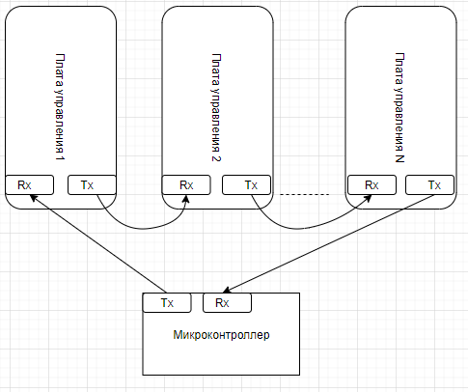

Схема соединения плат и микроконтроллера



Примерный состав пакета данных

Для управления переключателями используется последовательный интерфейс (74CH595).

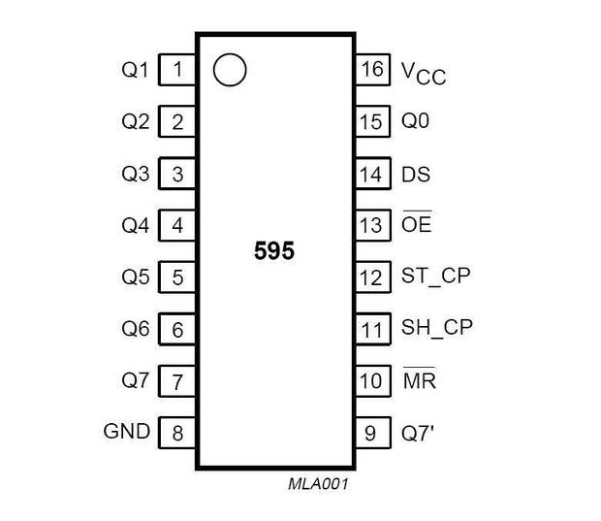

**ИНТЕРФЕЙС С ПЕРЕКЛЮЧАТЕЛЯМИ СИГНАЛА**

**Интерфейс электрической стыковки с переключателем сигнала L7104C.**

Тип соединителя – IDCC-16, вилка

|  |  |  |
| --- | --- | --- |
| Номер контакта | Название сигнала | Функциональное назначение |
| 1 | +24В | Напряжение питания переключателя +24В. |
| 2 | Ind.Comm. |  |
| 3 | N/C | Не используется |
| 4 | Ind.1 |  |
| 5 | Path2 |  |
| 6 | Ind.2 |  |
| 7 | Path3 |  |
| 8 | Ind.3 |  |
| 9 | N/C | Не используется |
| 10 | Ind.4 |  |
| 11 | Path5 |  |
| 12 | Ind.5 |  |
| 13 | Path6 |  |
| 14 | Ind.6 |  |
| 15 | GND | Общий |
| 16 | Open all paths |  |

**Интерфейс электрической стыковки с переключателем сигнала L7106C.**

Тип соединителя – IDCC-16, вилка

|  |  |  |
| --- | --- | --- |
| Номер контакта | Название сигнала | Функциональное назначение |
| 1 | +24В | Напряжение питания переключателя +24В. |
| 2 | Ind.Comm. |  |
| 3 | Path1 |  |
| 4 | Ind.1 |  |
| 5 | Path2 |  |
| 6 | Ind.2 |  |
| 7 | Path3 |  |
| 8 | Ind.3 |  |
| 9 | Path4 |  |
| 10 | Ind.4 |  |
| 11 | Path5 |  |
| 12 | Ind.5 |  |
| 13 | Path6 |  |
| 14 | Ind.6 |  |
| 15 | GND | Общий |
| 16 | Open all paths |  |

**Интерфейс электрической стыковки с переключателем сигнала N1810TL**

**Питание????**

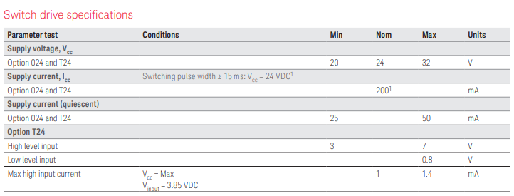

**Примерный расчет (ток потребления во время коммутации всех переключателей)**

Ток потребления 1 платы с переключателями:

I=2А

Ток потребления всех переключателей:

I=0.2*66=13.2А

Мощность:

P=13.2*24=316,8Вт

**MAX811**

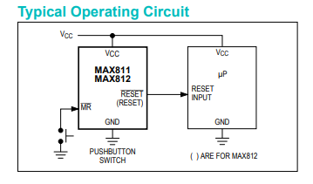

Микросхема max811 используется для запуска питания переключателей.